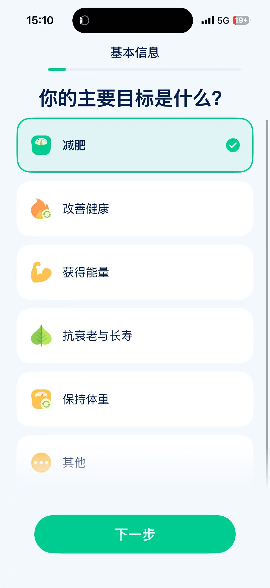

通过开始阶段的用户调查初步了解用户的情况，比如性别，年龄，身高体重等，以便于分析

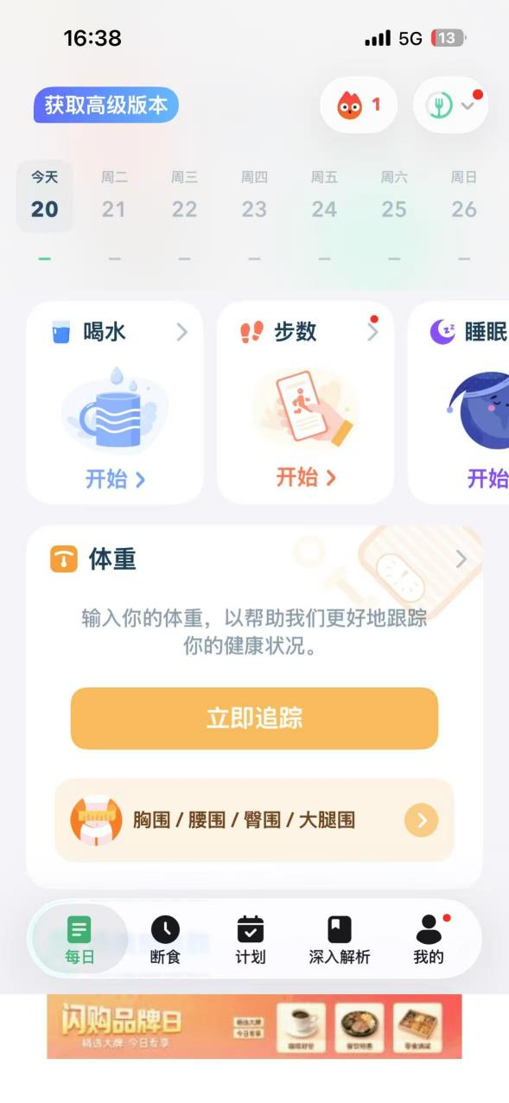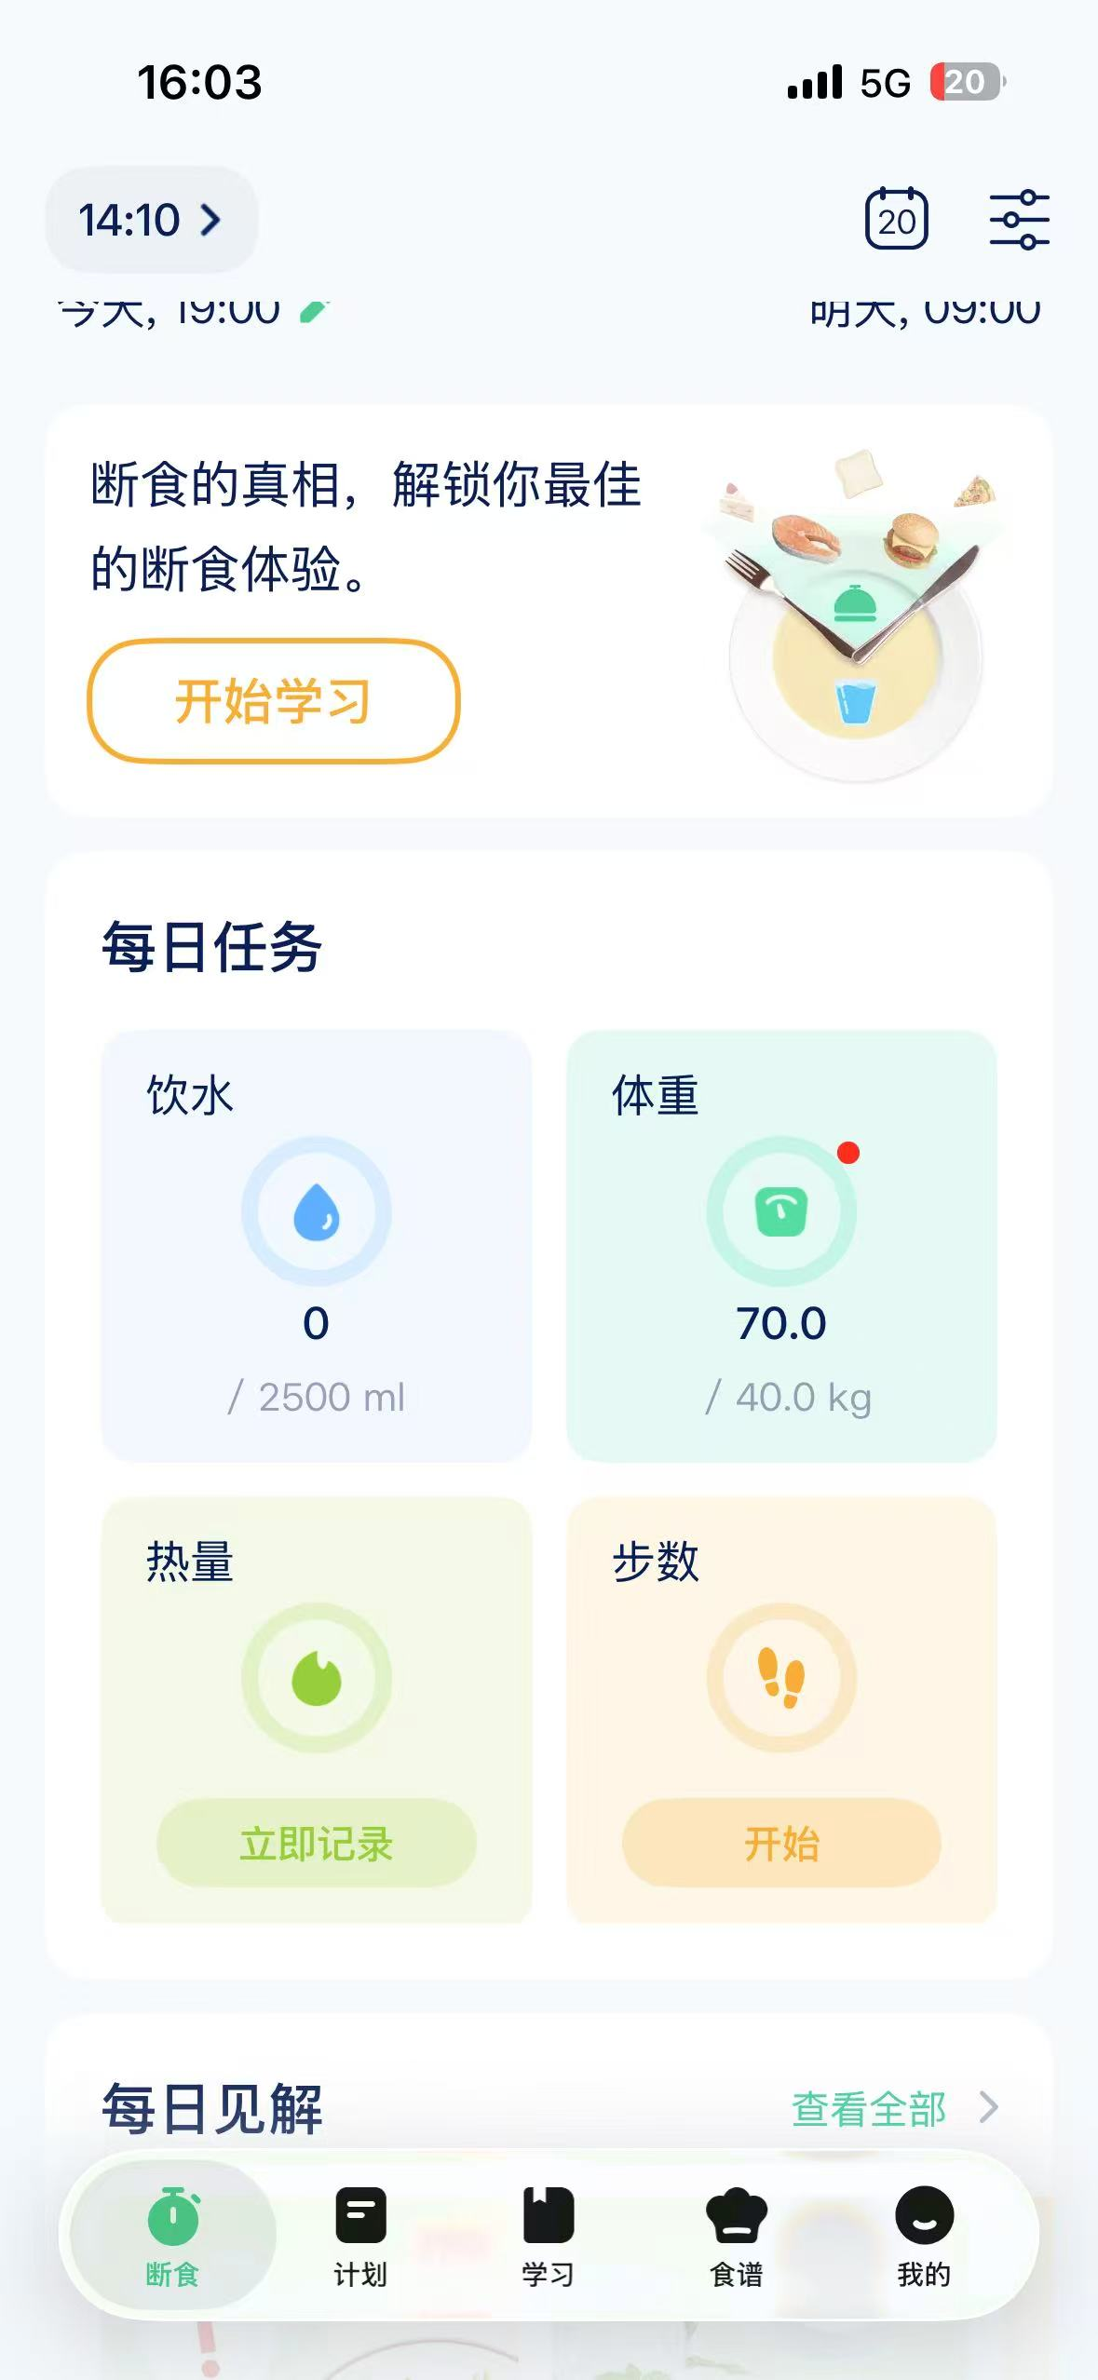

第一个页面为“每日”页面，包括可以设置目标的每日任务，喝水，体重记录，热量，睡眠，步速等等，然后可以加一个ai分析，用来分析每日的任务完成怎么样，并且给出建议，以及ai识别饭菜卡路里，这个ai分析和识别功能可以作为会员的专属功能，能增加卖点
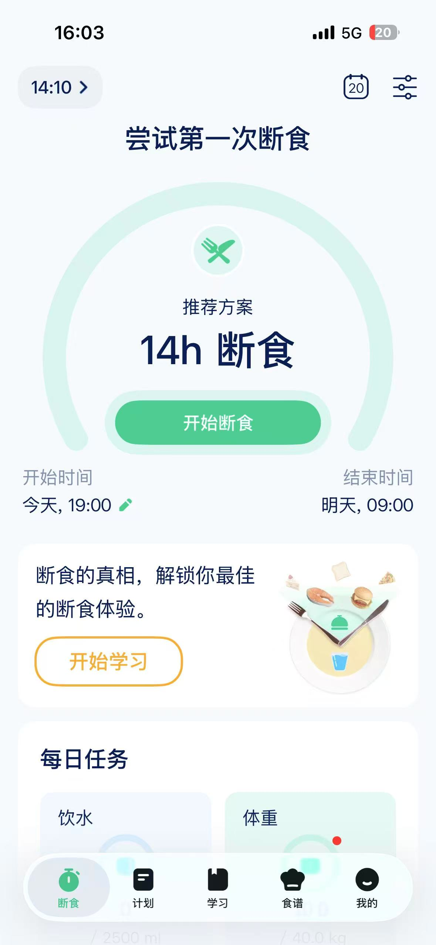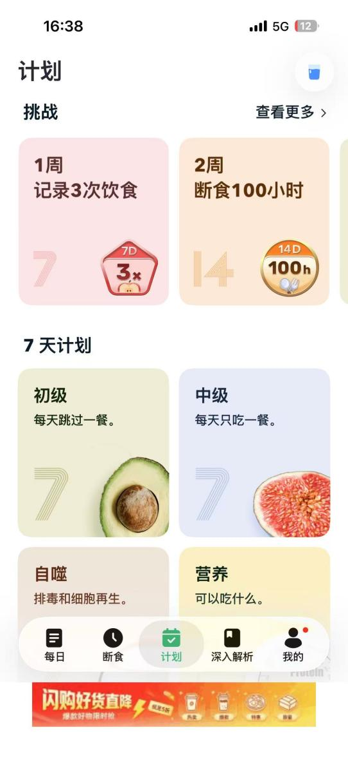
第二个页面为“断食”页面，仿照图中的这个页面，包括断食的开始计时，以及计划里的不同的计划我觉得可以合并到断食页面里，然后下滑可以看到断食记录的日期图
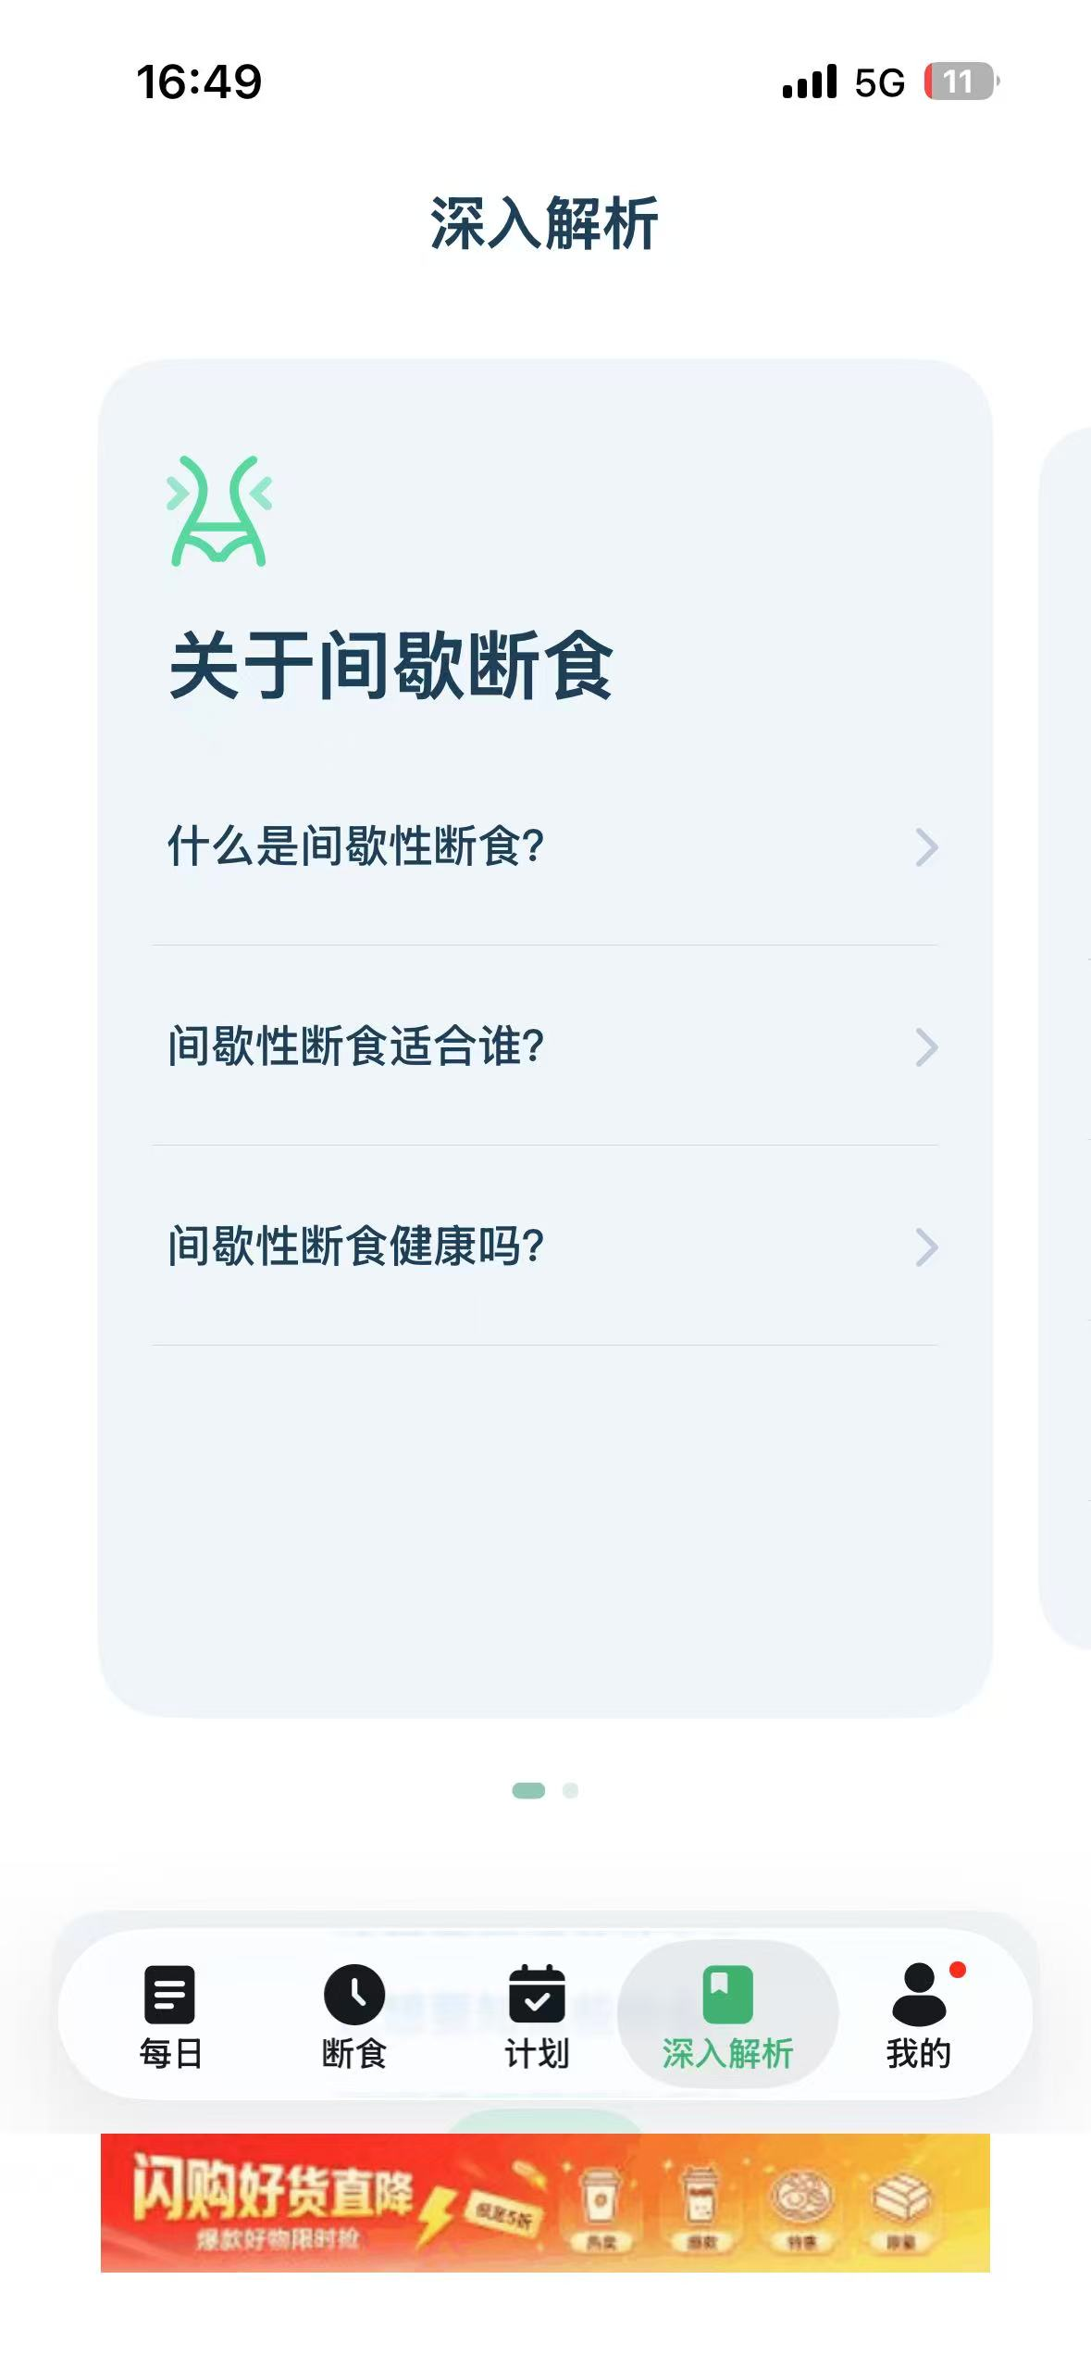

第三个页面增加一些学习科普功能，也可以加一些ai视频课，这些视频课要开会员才可以看
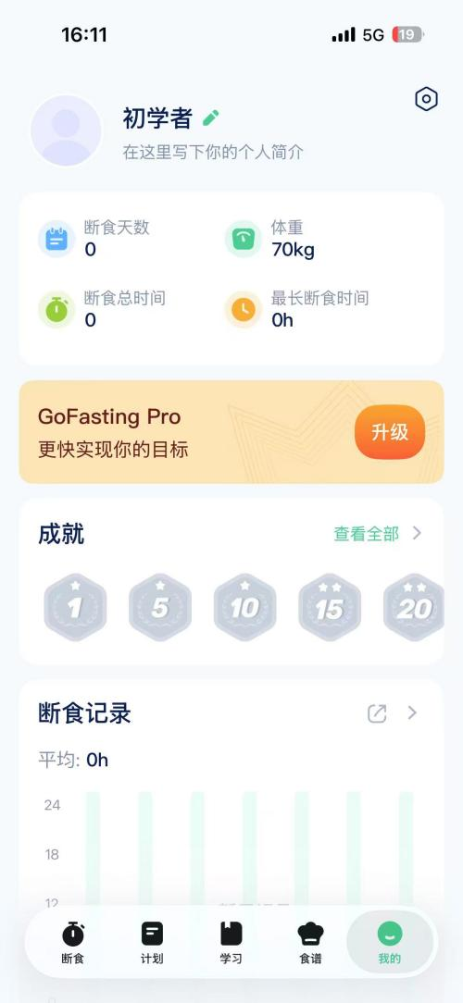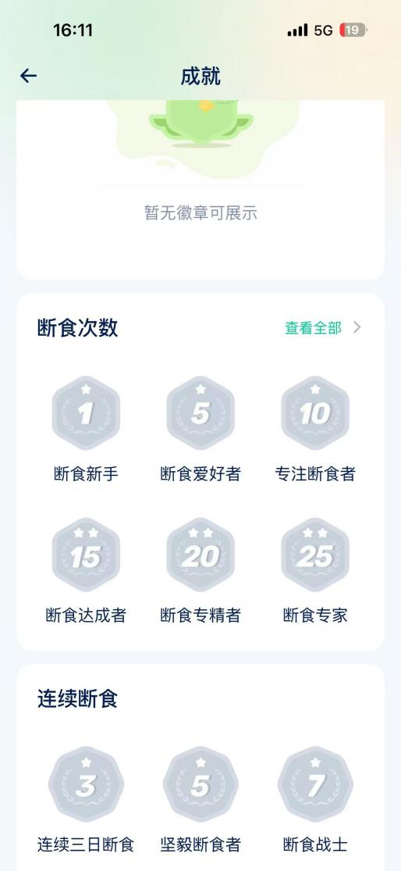

第四个页面为“我的”，除了账号管理等基础功能外，可以增加勋章成就机制等

